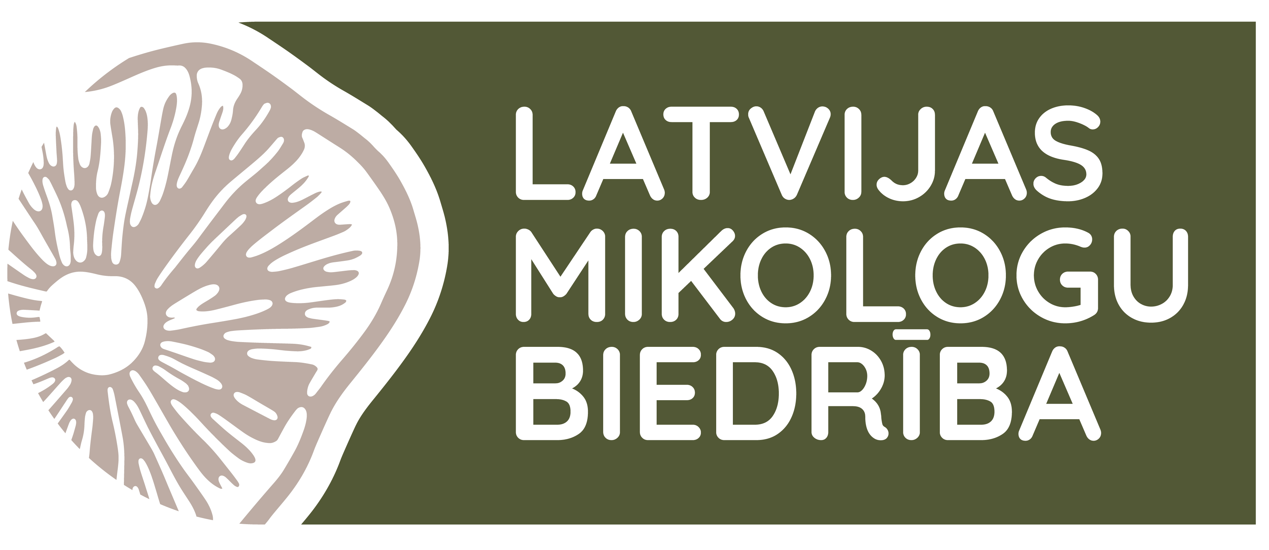

Latvijas Mikologu biedrība
K.Barona iela 4, Rīga, LV1051, 29217878, mikologu.biedriba@inbox.lv

Rīga, 18.07.2025. Nr. 1/2025

Par grozījumiem Ministru kabineta 2012. gada 18. decembra noteikumos Nr. 940 "Noteikumi par mikroliegumu izveidošanas un apsaimniekošanas kārtību, to aizsardzību, kā arī mikroliegumu un to buferzonu noteikšanu"

Latvijas Mikologu biedrība iebilst pret grozījumiem Ministru kabineta 2012. gada 18. decembra noteikumos Nr. 940 "Noteikumi par mikroliegumu izveidošanas un apsaimniekošanas kārtību, to aizsardzību, kā arī mikroliegumu un to buferzonu noteikšanu".
Latvijas Republikas kā Eiropas Savienības dalībvalsts pienākums ir pildīt līgumos noteikto un direktīvās pieņemto.
Līguma par Eiropas Savienības darbību 191.panta 1. punkts:” Savienības politika attiecībā uz vidi palīdz sasniegt šādus mērķus: saglabāt, aizsargāt un uzlabot vides kvalitāti; aizsargāt cilvēku veselību; apdomīgi un racionāli izmantot dabas resursus; sekmējot starptautiska mēroga pasākumus, risinot reģionālas un pasaules vides problēmas un jo īpaši cīnoties pret klimata pārmaiņām.”
Laikā, kad vides kvalitāte plok arvien intensificējoties lauksaimniecībai un sarūkot vecu mežaudžu platībām, kā pēdējais līdzeklis sabiedrībai bijusi pieejama iespēja izveidot mikroliegumus sugu un biotopu aizsardzībai, tādējādi nodrošinot trauslākās vides daļas aizsardzību. Likuma grozījumi šo iespēju atņems, jo privātpersonām līdzekļu, ko ieguldīt eksperta atzinuma sagatavošanai, nav un, saskaņā ar spēkā esošajām regulām, tas ir valsts pienākums. 191. panta pirmajā punktā ir minēts, ka dalībvalstu pienākums ir risināt reģionālās vides problēmas. Latvijā šobrīd šāda reģionāla problēma ir mežu intensīva izciršana, kas veicina klimata pārmaiņas un iznīcina daudzas Latvijā un visā Eiropas Savienībā aizsargājamas sugas. Līdz šim valsts pilsoņiem ir bijusi iespēja kavēt dažādu sugu pilnīgu iznīcību, ierosinot mikroliegumus. Likuma grozījumi šo iespēju liegtu.
Padomes Direktīva 92/43/EEK (1992. gada 21. maijs) par dabisko dzīvotņu, savvaļas faunas un floras aizsardzību 2. panta 2. punktā rakstīts “Pasākumus, ko veic saskaņā ar šo direktīvu, izstrādā tā, lai saglabātu vai atjaunotu to dabisko dzīvotņu un savvaļas faunas un floras sugu labvēlīgu aizsardzības statusu, kas ir Kopienā nozīmīgas.” Direktīvā minēts, ka aizsardzības statusu uzskata par labvēlīgu, ja: attiecīgo sugu populācijas dinamikas dati liecina, ka ilgtermiņā suga sevi atražo un ir dzīvotspējīga konkrētās dabiskās dzīvotnes sastāvdaļa, sugas dabiskās izplatības areāls nav samazinājies, un šķiet, ka tas nemazināsies arī tuvākajā laikā, un dzīvotne ir un šķiet, ka arī turpmāk būs pietiekami plaša tās populāciju ilglaicīgai uzturēšanai. Ministru kabineta noteikumos uzskaitītajām mikroliegumu sugām jau šobrīd aizsardzības statuss visdrīzāk nav uzskatāms par labvēlīgu, jo liela daļa no tām ir sastopamas mežu biotopos, īpaši vecos mežos. Tas attiecas, piemēram, uz vairākām sēņu sugām, kuras aug uz koksnes. Īpaši jutīgas ir tās sugas, kurām nepieciešamas liela diametra kritalas mežā ar ilgstošu kontinuitāti, resp. meži, kuros vairāku paaudžu garumā nav notikusi mežsaimnieciskā darbība. Šādi meži nerodas ne 50, ne 100 gadu laikā, un tajos kopumā ir augsta dažādu sugu daudzveidība. Tādēļ šādi meži, kas vēl ir saglabājušies, būtu aizsargājami.
Pēc direktīvas definīcijas sugas dzīvotnei ir un, šķiet, ka arī turpmāk jābūt pietiekami plašai tās populāciju ilglaicīgai uzturēšanai. Grozījumi Ministru kabineta noteikumos mikroliegumu sugu aizsardzība ar mikroliegumu palīdzību būtu stipri apgrūtināta. Ar likuma grozījumiem kavējot jeb pilnībā liedzot sabiedrībai iespēju iestāties par šīm dzīvotnēm, to fungu, faunu un floru, šajā direktīvā noteiktais tiktu klaji pārkāpts.
Eiropas Parlamenta un Padomes Direktīva 2009/147/EK ( 2009. gada 30. novembris ) par savvaļas putnu aizsardzību (versione codificata) 3. pants: ”1. punkts Ņemot vērā 2. pantā minētās prasības, dalībvalstis veic nepieciešamos pasākumus, lai pietiekamā mērā saglabātu, uzturētu vai atjaunotu visu 1. pantā minēto putnu sugu dzīvotņu daudzveidību un teritoriju. 2. punkts Biotopu un dzīvotņu saglabāšana, uzturēšana un atjaunošana galvenokārt ietver šādus pasākumus: aizsargājamo teritoriju ierīkošana; dzīvotņu uzturēšana un pārzināšana aizsargātās zonās un ārpus tām saskaņā ar ekoloģijas prasībām; iznīcināto biotopu atjaunošana; biotopu izveidošana.” Latvijā lielākā daļa mikroliegumu veidoti tieši putnu aizsardzībai, tādējādi veicinot, ka Latvijas Republika pilda savas likumiskās saistības Eiropas Savienībā un aizsargā un uztur putnu dzīvotnes. Liedzot sabiedrībai šo iespēju un valstij nemainot savu taktiku dabas aizsardzības jomā, putnu direktīvas vairāki punkti tiktu pārkāpti.
Eiropas parlamenta un padomes regula (ES) 2024/1991 (2024. gada 24. jūnijs) par dabas atjaunošanu uzsver, ka ES Biodaudzveidības stratēģijā 2030. gadam ir pausta apņemšanās Savienībā par juridiski aizsargājamiem noteikt vismaz 30 % zemes, ieskaitot iekšzemes ūdeņus, un 30 % jūras teritorijas, un no tās stingri būtu jāaizsargā vismaz viena trešdaļa, tostarp visi atlikušie pirmatnējie un vecie meži. “ES Biodaudzveidības stratēģijā 2030. gadam ir noteikts mērķrādītājs, kas paredz līdz 2030. gadam nodrošināt, ka aizsargājamo dzīvotņu un sugu saglabāšanās tendences vai stāvoklis nepasliktinās un ka vismaz 30 % sugu un dzīvotņu, kuru statuss patlaban nav labvēlīgs, nonāk šādā kategorijā vai uzrāda ļoti pārliecinošu virzību uz to.” Jaunajā ES Meža stratēģijā 2030. gadam, kas izklāstīta Komisijas 2021. gada 16. jūlija paziņojumā, ir uzsvērta vajadzība atjaunot meža biodaudzveidību.
Sugu un biotopu aizsardzību paredz Eiropas savienības līgumi un direktīvas. Laikā, kad Latvijas Republikas valdība nepilda savas saistības saskaņā ar Eiropas Savienības tiesību aktiem var rasties situācija, kad sabiedrībai jāvēršas Komisijā par pārkāpuma procedūras uzsākšanu.
Latvijas Mikologu biedrība kategoriski iebilst pret grozījumiem un aicina pildīt savas likumiskās saistības.
Latviju apdzīvojošo pamatiedzīvotāju kultūra ir nesaraujami saistīta ar mežu, to skaitā, vecu mežu audzēm. Biokultūras daudzveidības saglabāšana ir ne mazāk nozīmīga arī izglītošanās procesā - bērnībā augot bioloģiski daudzveidīgā vidē, cilvēks arī pieaudzis izprot tās vērtību, jo sugu daudzveidība ap viņu ir atskaites punkts, pēc kuras vērtēt vidi pieaugušā vecumā (Miller, 2005). Diemžēl, audzis noplicinātā vidē, cilvēks bioloģiski daudzveidīgu vidi kā vērtību neizjūt. Vēl 19. gs. un 20.gs. pētnieki norādījuši, ka latvieši nereti māju tuvumā saglabājuši neskartas meža platības rituālām vajadzībām, kuras drīkstēja apmeklēt tikai īpašos nolūkos un kas faktiski uzskatāmas par pirmajām mikroliegumu formām. Uzsverams, ka ANO Meža principi noteic, ka meža zemes un resursi saglabājami ne vien ekonomisko vajadzību, bet arī ekoloģisko, kultūras un garīgo vajadzību nodrošināšanai gan šai, gan turpmākajām paaudzēm, savukārt mikroliegumu izveidošanas apgrūtināšana un komercializēšana šo vajadzību nodrošināšanu kavē.

Latvijas Mikologu biedrība
Valdes vadītāja D. Meiere

Miller, J. R. 2005. Biodiversity conservation and the extinction of experience. Trends in Ecology & Evolution. DOI: 10.1016/j.tree.2005.05.013

